Идеология терроризма и экстремизма и их профилактика

Терроризм – идеология насилия и практика воздействия на принятие решения органами государственной власти, органами местного самоуправления
или международными организациями, связанные с устрашением населения
и (или) иными формами противоправных насильственных действий.
Идеология терроризма – это система идей, взглядов экстремистского характера, выражающая интересы различных субъектов социально-политических отношений, оправдывающая применение ими нелегитимного насилия
и устрашения для реализации этих интересов, обосновывающая соответствующие цели террористической деятельности и, как правило, определяющая механизм
их достижения.

Динамика количества преступлений террористического характера
(статистические данные Прокуратуры Российской Федерации)

Показатель / год | 2014 | 2015 | 2016 | 2017 | 2018 | 2019 | 2020 | 2021 | 2022
Россия | 1128 | 1538 | 2227 | 1871 | 1679 | 1806 | 2342 | 2136 | 2233
Московская область | 2 | 1 | 6 | 17 | 30 | 32 | 33 | 35 | 44

В настоящее время терроризм превратился в одно из наиболее опасных
и непредсказуемых деяний. Активизация террористической деятельности, прежде всего, связана с внутренними и внешними факторами. В сегодняшней России
для более эффективной разработки системы мер борьбы с терроризмом важное значение имеет учет этих факторов, которые способствуют его распространению.
Причины развития терроризма зависят как от отдельно взятого государства или региона, так и от внутренних психологических причин отдельно взятого человека.
- Социально-экономические причины.
К одной из основных причин, способствующих развитию терроризма, следует отнести социально-экономические причины. Речь идет, прежде всего,
о неравномерном проявлении индивидуальных и общественных возможностей,
в реализации человеческих возможностей в различных сферах жизни, о наличии различных слоев социальных групп (происходит размежевание общества — формируются различные социальные группы и слои с противоположными интересами), о разделении общества на богатых и бедных, о безработице, неравенстве, отсутствие каких-либо жизненных перспектив, падения уровня социальной защищенности и др.
- Внутригосударственные политические причины.
Многие зарубежные террористические организации основной целью видят нарушение единства России, установление разногласия между принципами демократического общества и их реализацией, ориентируют население
на малоэффективное противодействие террористическим угрозам правоохранительными органами и в целом государством и др.
Другой политической причиной развития терроризма является
то, что граждане выражают несогласие в отношении проводимой официально политикой государства в отношении различных вопросов и сфер жизни, а также недовольство граждан, которое вызвано методами работы с населением некоторых должностных лиц.
К числу причин, носящих комплексный фактор, относится: вооруженные конфликты, общий рост терроризма во всем мире, проникновение в Россию различных зарубежных террористических организаций и др.
- Социально-психологические и религиозные причины.
Используя религию в своих целях, террористы зачастую психологически влияют на сознание людей, стимулируя обострение социальных противоречий
на национальной и религиозной почве.
- Экологические причины.
В современном мире быстрое развитие техники дает человеку возможность более точечно разрушать природную и технологическую среду. В качестве основных причин появления экологического терроризма является, во-первых, повышение значимости экологической безопасности в системе ценностей современного мирового сообщества; во-вторых, рост научно-технического прогресса, упрощающего доступ террористов к различным экологически опасным веществам или технологиям их изготовления. Большое влияние
на распространение терроризма и его масштабы оказывают особенности национального характера и традиций.
Одним из основных факторов, кроме всего прочего, следует отнести социально-культурное окружение, в котором живет человек. Обычно
это обстановка религиозного фанатизма, пренебрежение современной культурой и цивилизацией.
Непосредственно причины терроризма напрямую взаимосвязаны
с современными условиями жизни населения:
во-первых, терроризм стал глобальной проблемой не только отдельно взятого государства, а всего мирового сообщества, а также глобальной угрозой жизни человека.
во-вторых, межконфессиональные конфликты, религиозный фанатизм угрожают безопасности государства, создают угрозу миру и безопасности всего человечества. В современном мире зачастую происходит преднамеренное искажение исламской религии и использование словосочетания «исламский терроризм» различными политиками, религиозными деятелями и организациями для решения определенных политических задач. Поэтому религия является лишь спекуляцией на вере людей, которая позволяет террористам использовать верующих в своих интересах.
в-третьих, высокая информационная и техническая оснащенность повышает эффективность совершаемых террористических актов. Современное информационное пространство охватывает большую аудиторию в обществе, предавая акциям большой общественный резонанс и устрашающее воздействие
на психику людей.
Признаками наличия взрывного устройства являются:
- бесхозные портфели, чемоданы, сумки, свертки, мешки, ящики, коробки;
- необычное размещение обнаруженного предмета;
- наличие на найденном предмете источников питания (батарейки), проводов, изоленты, небольшой антенны;
- шум из обнаруженного предмета (тиканье часов. щелчки);
- растяжки из проволоки, шпагаты, веревки;
- припаркованные вблизи домов автомашины, неизвестные жильцам (бесхозные);
- специфический, не соответствующий помещению / окружающей среде, запах.
При угрозе теракта необходимо:
- задернуть шторы на окнах (это убережет от осколков стекол);
- держать постоянно включенными телевизор, радио;
- создать в доме (квартире) запас продуктов и воды;
- иметь номера телефонов для передачи экстренной информации
в правоохранительные органы;
- подготовиться к экстренной эвакуации;
- убрать с балконов и лоджий легковоспламеняющиеся материалы;
- подготовить медицинские средства для оказания первой медицинской помощи;
- договориться с соседями о взаимопомощи.

Экстремизм – это приверженность к крайним взглядам и действиям, радикально отрицающим существующие в обществе нормы и правила. Базовой основой экстремизма является агрессивность, наполненная каким-либо идейным содержанием (смыслом).
Экстремизм – крайне опасное явление в жизни любого общества. Оно создает угрозу основам конституционного строя, ведет к пренебрежению конституционных прав и свобод человека и гражданина, подрывает общественную безопасность и государственную целостность Российской Федерации.

Динамика количества преступлений экстремистской направленности.
(статистические данные Прокуратуры Российской Федерации)

Показатель / год | 2014 | 2015 | 2016 | 2017 | 2018 | 2019 | 2020 | 2021 | 2022
Россия | 656 | 1308 | 1410 | 1521 | 1200 | 314 | 833 | 1057 | 1566
Московская область | 36 | 60 | 62 | 62 | 34 | 11 | 21 | 26 | 30
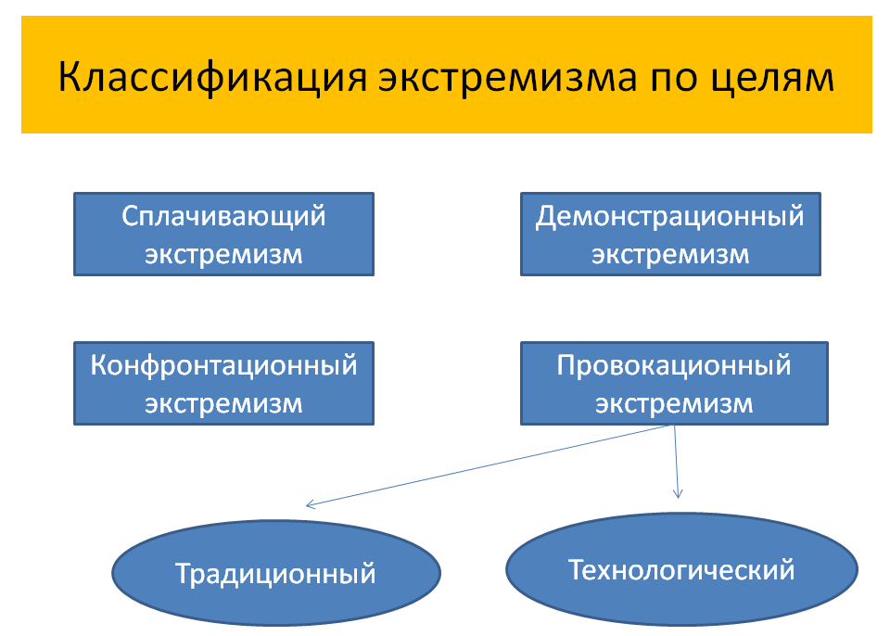
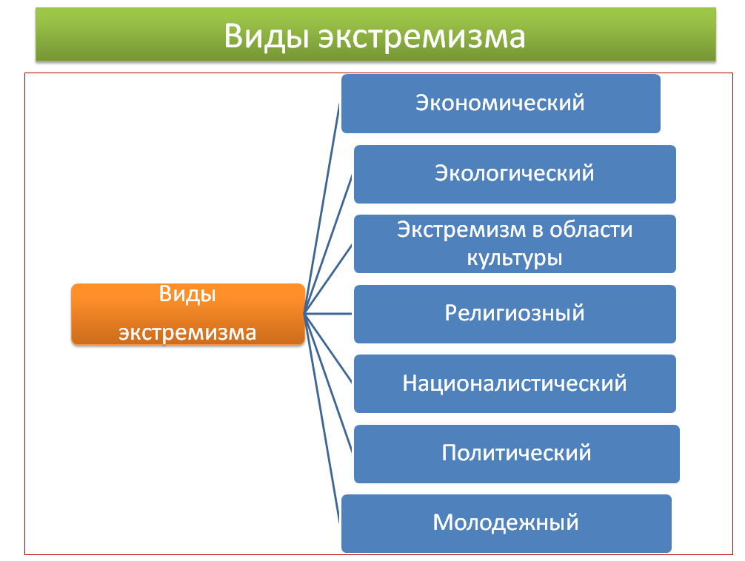

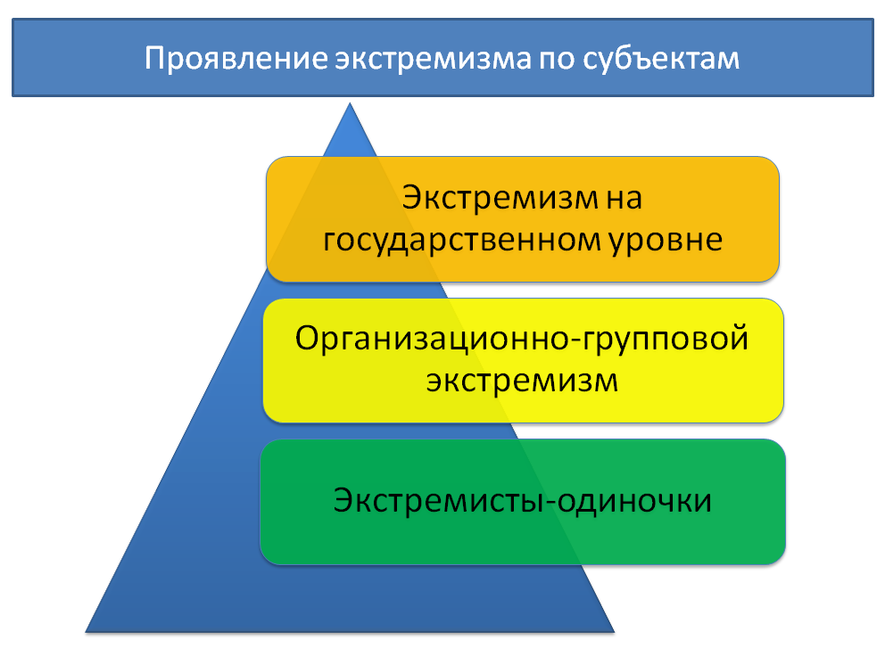
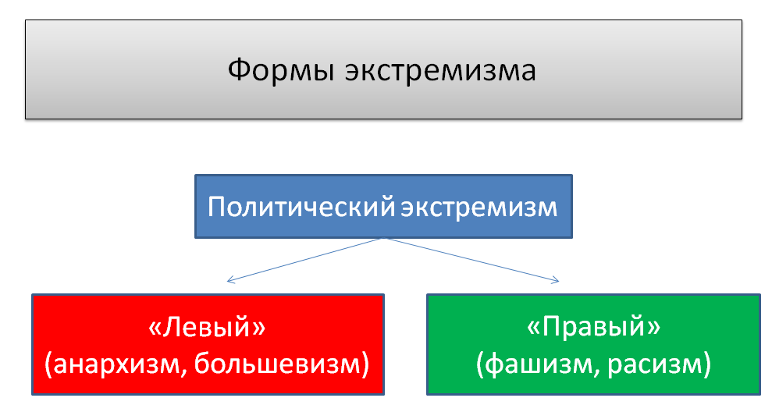

По данным МВД России, в среднем до 80 процентов участников группировок экстремистской направленности составляют молодые люди
в возрасте от 14 до 20 лет (в редких случаях до 25-30 лет), поэтому одним
из важнейших направлений профилактической работы является профилактика экстремизма в молодёжной среде.
В националистические группировки вовлекаются подростки более раннего возраста. В отличие от обычных групп подростков, совершающих хулиганские действия или акты вандализма, как правило, с целью «поразвлечься», неформальные экстремистские группировки осуществляют свои противоправные действия, базируясь на определенной идеологии.
Признаки экстремизма содержат только такие идеологии, которые основаны
на утверждении исключительности, превосходства либо неполноценности человека на почве социальной, расовой, национальной, религиозной или языковой принадлежности или отношения к религии, а также идеи политической, идеологической, расовой, национальной или религиозной ненависти или вражды
в отношении какой-либо социальной группы.
В соответствии с законодательством на территории Российской Федерации запрещается распространение экстремистских материалов, а также
их производство или хранение в целях распространения. Производство, хранение или распространение экстремистских материалов является правонарушением
и влечет за собой административную и уголовную ответственность.

Обо всех подозрительных предметах, людях и происшествиях немедленно сообщите по телефонам

Единый телефон экстренных служб: 112.

Пожарная служба 101, Отдел полиции 102, Скорая медицинская помощь 103.

ФСБ России: 8 (495) 224-22-22, 8 (800) 224-22-22.

Главное управление МВД России по Московской области:
8 (495) 609-49-52 - дежурная часть, 8 (495) 692-70-66 - «телефон доверия».

Телефон доверия МВД России: 8(800) 222-74-47, 8 (495) 667-74-47.

Также НАПОМИНАЕМ! Заведомо ложное сообщение об акте терроризма ВЛЕЧЕТ ЗА СОБОЙ УГОЛОВНУЮ ОТВЕТСТВЕННОСТЬ (в соответствии со ст. 207 Уголовного Кодекса РФ предусматривает наказание в виде штрафа в размере
до 500 тысяч рублей либо ограничением свободы на срок до 3 лет).

ПОМНИТЕ! Соблюдение мер антитеррористической безопасности поможет сохранить жизнь и здоровье Вам и Вашим близким!

